Управление делами Президента Республики Беларусь

Государственное природоохранное учреждение
«Березинский биосферный заповедник»

МОНИТОРИНГ
хозяйственной деятельности учреждения за 2013 год

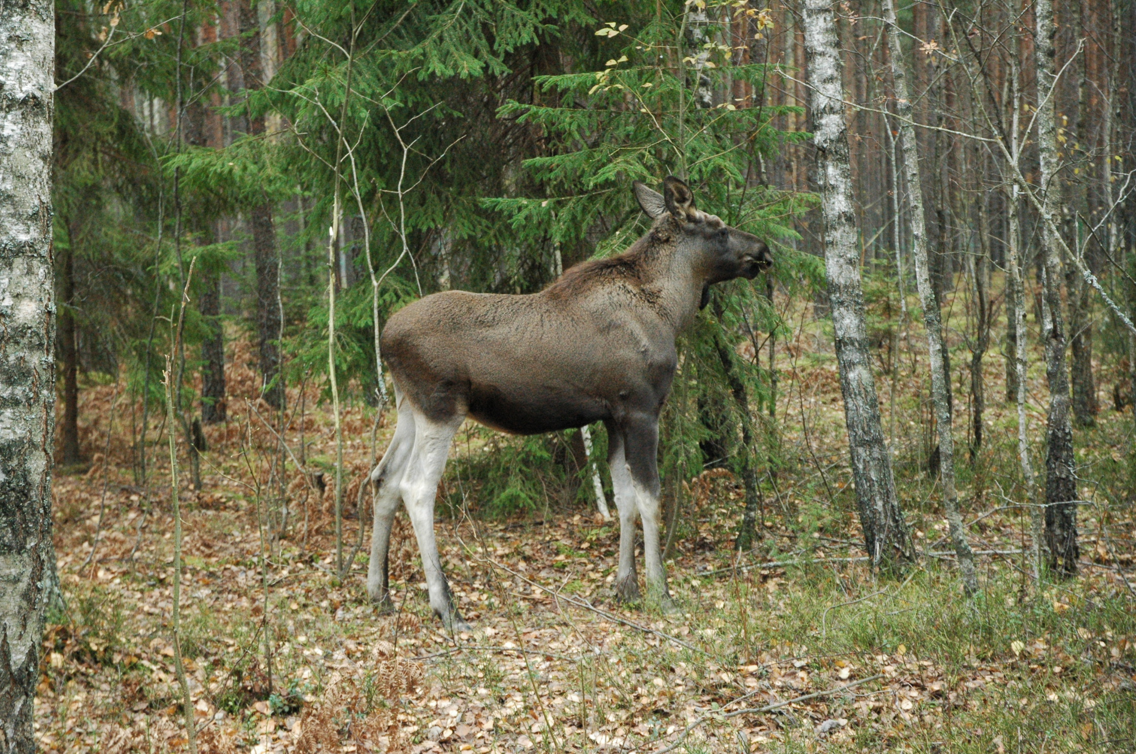

Домжерицы 2014 год
Березинский заповедник учрежден Постановлением Совета Народных Комиссаров БССР от 30 января 1925 «Об учреждении Государственного охотничьего заповедника в Борисовском округе».

Расположение
Докшицкий р. – 32,9% (28,0 тыс. га),
Лепельский р. – 44,8% (38,2 тыс. га),
Борисовский р. – 22,3% (19,0 тыс. га).

Характеристика территории
Наименование показателя | Площадь, тыс.га | %
Общая площадь | 107,6 | 100,0
в том числе:
земли лесного фонда | 107,6 | 100,0
земли сельскохозяйственного назначения | -
прочие земли | -
особо охраняемая природная территория | 85,2 | 80,1
в том числе по зонам*:
заповедная | 85,2 | 100,0
* Удельный вес выделенных зон указан по отношению к площади особо охраняемых природных территорий

Административный центр
д. Домжерицы Лепельского р. Витебской области.

Численность работающих
368 человек (на 1 января 2014 г).

Основные цели и задачи
- обеспечение условий сохранения в естественном состоянии природных комплексов и объектов, находящихся на его территории;
- организация выполнения природоохранных мероприятий на ООПТ и обеспечение соблюдения установленного режима ее охраны и использования;
- организация и проведение научно-исследовательских работ;
- организация мониторинга окружающей среды;
- содействие в подготовке научных кадров и специалистов в области охраны окружающей среды;
- экологическое просвещение населения и пропаганда охраны окружающей среды;
- разработка и внедрение в практику научных методов охраны природы и природопользования;
- сохранение культурного наследия (объектов этнографии, археологии, истории и пр.);
- организация туризма;
- ведение комплексного хозяйства на основе научно-обоснованных традиционных технологий и передовых достижений природопользования;
- осуществление иной деятельности в соответствии с установленным режимом охраны и использования территории заповедника.

Флора
813 видов цветковых и высших споровых растений,
216 видов мхов,
238 видов лишайников,
463 вида грибов
317 видов водорослей,
20 видов деревьев, из которых 11 видов являются лесообразующими,
44 вида кустарников, полукустарников и кустарничков,
749 видов травянистых растений.

Из природных комплексов заповедника наиболее уникальны комплексы различных типов болот, сохранившихся в естественном состоянии, характерных для Белорусского Поозерья. Среди них выделяются верховые болота – крупнейшие в Европе неосушенные болотные массивы. Ценность территории заповедника обусловлена исключительным богатством и разнообразием гидрологических условий и болотных фитоценозов. Заповедник является местом обитания ряда редких видов растений и животных, одним из важнейших в Беларуси местом гнездования и концентрации в период миграций водно-болотных видов птиц.

Фауна
56 видов млекопитающих;
234 вида птиц;
5 видов пресмыкающихся;
11 видов земноводных;
зарегистрировано 3662 беспозвоночных, в том числе 2049 вида насекомых.

Лесное хозяйство
Общая информация

Характеристика лесного фонда на 01.01.2013г.
Наименование | Площадь, тыс.га | Удельный вес, %
Общая площадь | 107,6 | 100
в том числе: покрытые лесом | 96,5 | 89,7
из общей площади: ЭЛОХ «Барсуки» | 22,4 | 20,8

Организационная структура управления лесным хозяйством
Наименование показателей | Ед. изм. | Количество
Численность лесной охраны | чел | 157
Общее количество лесничеств, всего | чел | 9
в том числе на территории ООПТ | чел | 7
Мастерские участки, всего | шт | 21
в том числе на территории ООПТ | шт | 15
Обходы, всего | шт | 86
в том числе: на ООПТ | шт | 62
пожарно-химические станции | шт | 1
пункты хранения противопожарного инвентаря | шт | 9
Лесные питомники | шт/га | 2/0,15

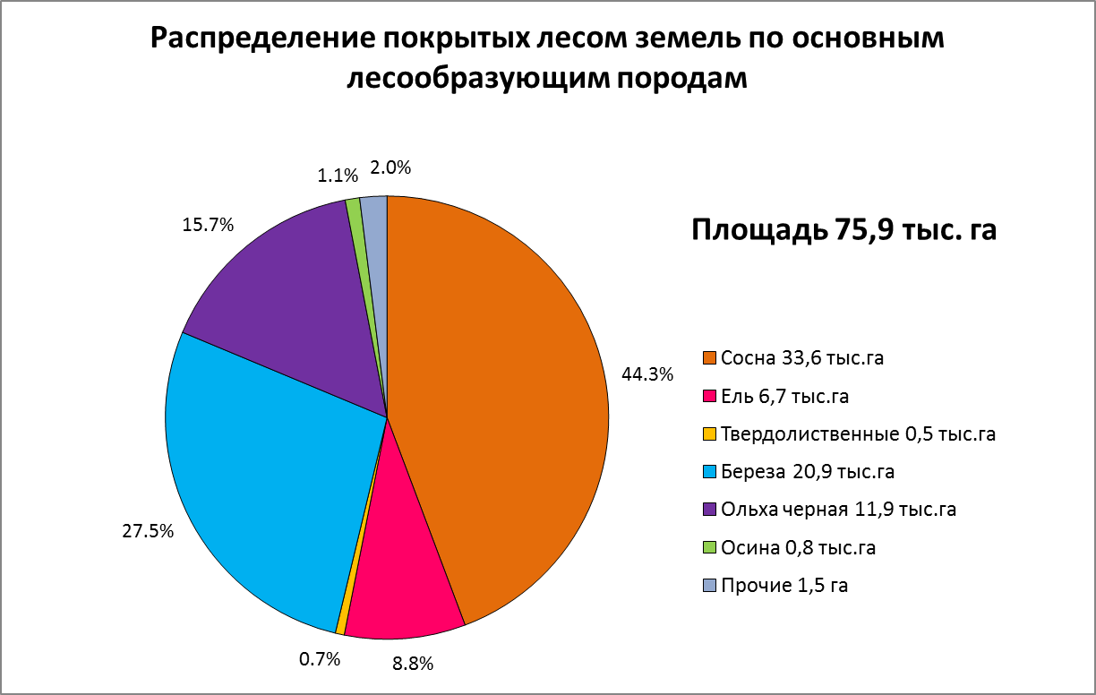

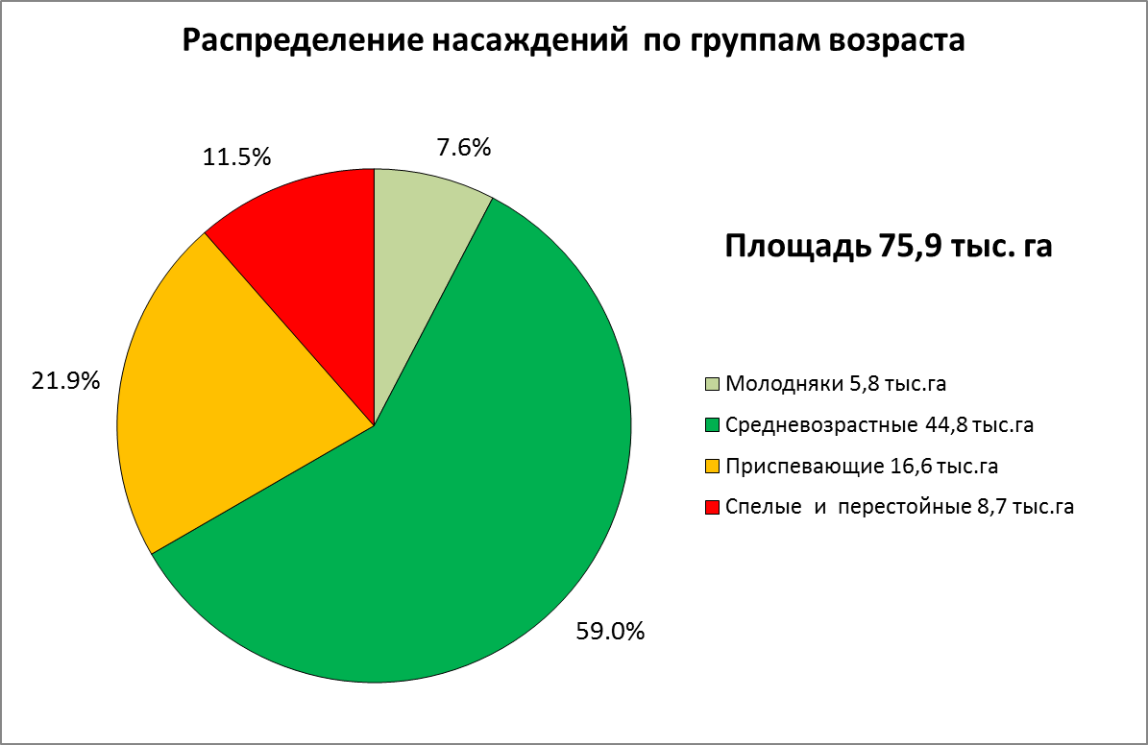

Лесопользование
Основные показатели  рубок леса | Ед.изм. | 2012 г. |  | 2013г.
Основные показатели  рубок леса | Ед.изм. | Утвержденный  размер | Факт | Утверждённый  размер | Факт | %
Рубки ухода в молодняках | га | 284,0 | 289,5 | 284,9 | 288,8 | 101,4
Рубки промежуточного пользования | тыс. м³ | 12,5 | 20,3 | 17,8 | 18,4 | 103,4
Прочие рубки | тыс. м³ | 4,3 | 6,2 | 5,0 | 9,1 | 182,0
Рубки главного пользования | тыс. м³ | 56,5 | 56,5 | 56,5 | 35,5 | 62,8
в т.ч. по хвойному хозяйству | тыс. м³ | 31,0 | 29,4 | 31,0 | 28,9 | 93,2
Всего | тыс. м³ | 73,1 | 83,0 | 79,3 | 63,0 | 79,5

Освоение расчетной лесосеки по рубкам главного пользования – 62,8%.

Лесовосстановление и охрана леса
Наименование показателей | Ед. изм. | 2012 г. | 2013 г. | %
Лесовосстановление, всего | га | 91,4 | 103,0 | 112,7
Посадка лесных культур | га | 79,7 | 73,5 | 92,2
в т.ч. культур дуба | га | - | - | -
Заготовка лесных семян | кг | - | - | -
Выращивание стандартного посадочного материала | тыс.шт | 202,2 | 509,1 | 251,8
Охрана леса
Устройство минерализованных полос | км | 217,7 | 357,0 | 164,0
Уход за минерализованными полосами | км | 478,6 | 667,9 | 139,6
Ремонт дорог противопожарного и лесохозяйственного назначения | км | 11,1 | 14,4 | 129,7
Количество случаев возгораний леса | шт | 1 | 2 | 200,0
Площадь пройденная пожарами | га | 0,86 | 4,2 | 488,4

За 2013 год работниками государственной лесной охраны ГПУ «Березинский биосферный заповедник» проведен 502 природоохранный рейд, в результате выявлено 153 нарушений природоохранного законодательства, у нарушителей изъято 115 петель, 0,675 км сетей.

Основные финансовые показатели лесного хозяйства
Основные показатели | 2012 г. | 2013 г. | %
Всего расходов на ведение лесного хозяйства, всего (млн. руб.) | 16135,7 | 17256,7 | 107,0
в том числе:
бюджетные ассигнования | 11164,0 | 10295,5 | 92,2
мобилизация собственных средств | 4971,7 | 6961,2 | 140,0
из нее:
поступления от реализации древесины | 2344,9 | 2219,1 | 94,6
поступления от древесины на корню | 1872,3 | 3960,7 | 211,5
поступления от охотничьего хозяйства | 681,1 | 773,0 | 113,5
Удельный вес собственных доходов в общей сумме затрат на ведение лесного хозяйства, % | 30,8 | 40,3 | 130,8

Охотничье хозяйство

Охотничьи угодья предоставленные в безвозмездное пользование государственному природоохранному учреждению «Березинский биосферный заповедник», состоят из двух территорий: экспериментальное лесоохотничье хозяйство «Барсуки» и охотничье хозяйство «Березина», общей площадью 45,1 тыс.га, в том числе лесные – 34,5 тыс.га, полевые – 7,2 тыс.га, водно-болотные –3,4 тыс.га.
Территория среды обитания диких животных, используемая для организации и ведения охотничьего хозяйства ГПУ «Березинский биосферный заповедник», представлена тремя отдельными компактными участки вокруг территории заповедника.
Располагается на территории трех административных районов: Лепельского, Докшицкого, Борисовского.

Площадь охотничьих угодий ЭЛОХ «Барсуки»
Лесные |  | Полевые |  | Водно болотные |  | Итого
тыс.га | % | тыс.га | % | тыс.га | % | тыс.га | %
24,2 | 82,6 | 2,0 | 6,8 | 1,9 | 6,5 | 29,3 | 100,0
В 2012 году учетная численность диких животных в ЭЛОХ «Барсуки» составила: лося – 157 особей, оленя – 47 особей, кабана -319 особей, косули – 261 особь, волка – 15 особей, рыси – 25 особей, лисицы – 18 особей, куницы – 31 особь, енотовидной собаки – 48 особей, зайца беляка – 137 особей, зайца русака – 16 особей, бобра речного – 146 особей, белки – 112 особей, ондатры – 60 особей, выдры – 23 особи, норки – 108 особей, медведя 4 особи.

Площадь охотничьих угодий ОХ «Березина»
Лесные |  | Полевые |  | Водно болотные |  | Итого
тыс.га | % | тыс.га | % | тыс.га | % | тыс.га | %
10,3 | 60,4 | 5,2 | 32,5 | 0,3 | 1,9 | 16,0 | 100,0
В 2012 году учетная численность диких животных в ОХ «Березина составила: лося – 60 особей, оленя – 62 особи, кабана -110 особей, косули – 88 особей, волка – 11 особей, рыси –5 особей, лисицы – 110 особей, куницы – 8 особей, зайца беляка – 83 особи, зайца русака – 49 особей, бобра речного – 65 особей, белки – 41 особь, ондатры – 48 особей, выдры – 10 особей, норки – 25 особей,
.
Выручка от охотхозяйственной деятельности в ГПУ «Березинский биосферный заповедник» за 2011-2013 года
2011г | 2012г | 2013г
416,5 млн руб | 890,5 млн.руб | 624,0 млн.руб
За 2013 год выручка по учреждению от охотхозяйственной деятельности составила 890,5 млн.рублей, в том числе от иностранного туризма 355,7 млн.рублей. Проведено 49 иностранных тура, принято 115 охотников.
Основные достижения в деятельности организации:
- постоянное увеличение доходности охотохозяйственной деятельности в основном за счет продажи охоттуров для иностранных граждан;
- рациональное использование охотресурсов;
Основным продуктом реализации являются охоттуры для иностранных граждан и граждан Беларуси, продукты охоты и трофеи.
Общая характеристика рынков сбыта продукции, работ, услуг: продажа охоттуров во Франции, России Польше, Казахстане, реализация продуктов охоты на внутреннем рынке через торговую сеть ГПУ «Березинский биосферный заповедник».
Преимущества организации перед конкурентами:
- разнообразие видов диких животных;
- годами налаженное обслуживание и организация охотмероприятий;
- обученный персонал.
Затраты на маркетинг и рекламу:
- выпуск рекламный роликов, буклетов, календарей, размещение информации в сети Интернет – 5% от прибыли.
План мероприятий по продвижению продукции, работ, услуг, включая основные этапы его реализации:
- Участие в международных и республиканских выставках.
- Сотрудничество с компаниями, продающими охоттуры в Германии, Франции, России.
- Заключение дополнительных договоров на проведение охоттуров с целью увеличения количества принимаемых групп.
Целями охотохозяйственной деятельности ГПУ «Березинский биосферный заповедник» на 2013 год являются охрана, воспроизводство всех обитающих видов диких животных и рациональная эксплуатация нормированных видов добычи, улучшение структуры популяций, направленная селекционная работа.
Задачами в развитии охотохозяйственной деятельности являются:
- Увеличение доходов организации за счет увеличения качества трофеев изымаемых животных и приведения их численности к оптимальному значению, обусловленному результатами охотустроительных работ.
- Совершенствование биотехнических мероприятий.
- Сокращение численности животных нежелательных видов.
- Дальнейшее развитие охотничьего туризма, повышение культуры и этики охоты, совершенствование приемов и способов охоты.
- Восстановление забытых, традиционных для Беларуси способов охоты с целью разнообразия предоставляемых услуг.

Лесозаготовка и деревообработка

За январь-декабрь 2013 года переработано 15,3 тыс.м круглой древесины. Объем произведенной промышленной продукции в текущих ценах составил 8447,4 млн. рублей, в сопоставимых ценах – 7515,3 млн. руб.
Реализовано продукции за указанный период на 8544,7 млн. рублей, в том числе на экспорт реализовано на 6249,6 млн. рублей. Убыток от реализации продукции составила -74,5 млн. рублей, рентабельность реализованной промышленной продукции составила – 0,9 процента.
Выработка товарной продукции на 1 м3 деловой древесины 0,461 млн. рублей. Финансово-экономические показатели деревообрабатывающего производства

Основные финансово-экономические показатели деревообрабатывающего производства январь-декабрь 2013 года
Наименование показателя | Ед. изм. | Бизнес-план | Факт 2013 г. | % выполн. плана | Факт 2012 года | Темп роста к бизнес-плану, %
Объем производства товарной продукции в действующих ценах | млн. руб. | 12068,2 | 8447,4 | 70,0 | 7149,2 | 168,8
Индекс роста объема производства продукции в сопоставимых ценах | % | 150,8 | 107,4 | 71,2 | 113,3 | 133,1
Выручка от реализации (товаров, работ, услуг) | млн. руб. | 12188,3 | 8544,7 | 70,1 | 7030,0 | 173,4
Прибыль от реализации (товаров, работ, услуг) | млн. руб. | 1135,3 | - 74,5 | - | 424,5 | 267,4
Рентабельность реализованной продукции (товаров, работ, услуг) | % | 10,9 | -0,9 | - | 6,8 | 160,2
Экспорт (товаров, работ и услуг) | тыс. долл. США | 1832,4 | 1439,1 | 78,5 | 617,9 | 296,5
в том.числе ч/з"Беллесбумпромэкспорт" |  |  |  |  | –
Среднемесячная заработная плата с начала года в деревообработке | тыс.руб. | 5994,6 | 4395,1 | 73,3 | 3620,1 | 165,6

Туризм
Размещение
- Гостиничный комплекс «Сергуч» 35 номеров (59 мест),
- Гостиничный комплекс «Плавно» 11 номеров (22 места),
- Гостевые домики «Плавно» (16 мест),
- Гостевые домики «Ольшица» (11 мест),
- Гостевые домики «Палик» (12 мест),
- Гостевой домик «Шалаш» (6 мест),
- Гостевой домик «Домжерицкое озеро» (7 мест),
- Туристический комплекс «Нивки» (44 места).
- Эколого-туристический комплекс «Береще» (4 места)
- Гостевой домик «Заречное» (8 мест)

Услуги
- Дом экологического просвещения.
- актовый зал на 200 мест,
- пресс-центр на 40 мест,
- видеосалон на 16 мест.
- Музей природы. Вольеры.
- Экскурсии пешеходные, велосипедные, водные на байдарках и моторных лодках.
- Баня (5 шт.), бильярд (2 шт.), теннис (2 шт.), прокат лыж, коньков, зимних велосипедов KTRAK, снегоходов, квадроцикла, электромобилей, велосипедов, лодок, катамаранов, спортивного инвентаря.

Транспорт
- автобус «МАЗ» - 25 мест,
- микроавтобус «Мерседес» - на 16 мест,
- микроавтобус «Пежо» - на 8 мест.

За 2013 год принято 49 218 туристов (в т.ч. 6 790 иностранных). Заполняемость гостиничных комплексов и гостевых домиков ГПУ «Березинский биосферный заповедник» составила 30,7% .

Основные финансово-экономические показатели туристической деятельности за январь-декабрь 2013 года
Наименование показателя | Ед. изм. | Бизнес-план | Факт 2013г. | % выполн. плана | Факт 2012 года | Темп роста к бизнес-плану, %
Объем туристических услуг
в фактических ценах | млн. руб. | 4095,4 | 5096,7 | 124,5 | 3456,0 | 118,5
в сопоставимых ценах | млн. руб. | 4918,6 | 5382,6 | 109,4 | 3057,7 | 160,8
в том числе объем платных туристических услуг населению
в фактических ценах | млн. руб. | 3593,7 | 3565,0 | 99,2 | 2819,6 | 127,5
в сопоставимых ценах | млн. руб. | 3183,6 | 2955,5 | 92,8 | 1840,5 | 173,0
Выручка | млн. руб. | 4932,4 | 6949,1 | 140,9 | 3374,7 | 146,2
Прибыль | млн. руб. | 191,7 | 107,9 | 56,3 | 251,8 | 76,1
Рентабельность | % | 4,7 | 49,1 | 1044,7 | 9,6 | 48,9
Экспорт туристических услуг
Всего экспорт услуг | тыс.долл. США | 232,6 | 235,6 | 101,3 | 114,7 | 202,8
в том числе охотмероприятия | тыс.долл. США

В сфере торговли объем товарооборота в фактических ценах составил 4100,8 млн. руб., доля общественного питания в общем товарообороте – 30,1 %. Объем розничного товарооборота (включая общественное питание) в фактических ценах составил 3990,9 млн. руб. Убытки от реализации товаров составили -59,4 млн. руб.

Научно-исследовательская деятельность

Осуществляется научным отделом численность 16 человек, в том числе 3 кандидата наук, с привлечением научно-исследовательских учреждений республики и зарубежных стран.
В 2011 – 2015 гг. выполняется тема НИР «Анализ современного состояния и динамики природных экосистем Березинского биосферного заповедника, разработка мероприятий по их устойчивому использованию».
Исследования проводятся по разделам:
Закономерности формирования гидрологического режима территории заповедника и его влияние на состояние природных экосистем;
Оценка возобновительных процессов и прогноз естественной динамики растительного покрова лесных экосистем заповедника;
Особенности динамики флористического состава растительных сообществ в связи с изменением погодно-климатических условий;
Оценка сезонной и многолетней изменчивости структуры териокомплексов Березинского заповедника;
Изучение влияния зарастания пойменных биотопов на биологическое разнообразие и структуру комплекса насекомых;
Сезонная и многолетняя динамика структуры орнитокомплексов Березинского заповедника;
Оценка динамики луговых и болотных растительных сообществ под воздействием природных и антропогенных факторов;
Динамика явлений и процессов в природных комплексах ГПУ «Березинский биосферный заповедник» (Летопись природы).

Основные финансово-экономические показатели
ГПУ "Березинский биосферный заповедник" (январь-декабрь 2013 года)
Наименование показателя | Ед. изм. | 2013 год |  | Факт 2012 года | Темп роста к бизнес-плану, %
Наименование показателя | Ед. изм. | План | Факт | Факт 2012 года | Темп роста к бизнес-плану, %
Объем производства промышленной продукции в фактических ценах (всего) | млрд.руб. | 20,1 | 18,0 | 13,9 | 144,6
Индекс объема производства продукции в сопоставимых ценах | % | 136,9 | 107,4 | 113,3 | 120,8
Объем услуг в фактических ценах | млрд.руб. | 5,5 | 6,6 | 4,7 | 117,0
Индекс объема услуг в сопоставимых ценах | % | 105,0 | 114,9 | 93,9 | 111,8
Объем туристических услуг в фактических ценах | млрд.руб. | 4,1 | 5,1 | 3,5 | 117,1
Индекс объема туристических услуг в сопоставимых ценах | % | 105,0 | 124,5 | 107,2 | 97,9
Экспорт (товаров, работ и услуг) | млн. долл. США | 1,8 | 1,4 | 1,3 | 138,5
Выручка от реализации (товаров, работ, услуг) | млрд.руб. | 29,6 | 28,7 | 22,4 | 132,1
Прибыль от реализации (товаров, работ, услуг) | млрд.руб. | 1,8 | 0,7 | 0,7 | 257,1
Рентабельность реализованной продукции (товаров, работ, услуг) | % | 7,1 | 2,9 | 3,8 | 186,8
Рентабельность продаж | % | 6,1 | 2,5 | 3,3 | 184,8
Среднесписочная численность работников с начала года | чел. | 385 | 368 | 381 | 101,0
Среднемесячная заработная плата с начала года | тыс.руб. | 4920,0 | 3785,2 | 3042,3 | 161,7

